Temas para estudiar para el examen:

Matemáticas:

1. Casos de factorización del quinto al octavo

Videos de apoyo:

* Caso V de factorización: https://www.youtube.com/watch?v=YAENVrFtO6E&t=33s
* Caso VI de factorización: https://www.youtube.com/watch?v=ND-UMsE-uPI
* Caso VII de factorización: https://www.youtube.com/watch?v=xZHGl-RUqHs
* división sintética: https://www.youtube.com/watch?v=stIFJ0GnS84&t=548s

2. Definición de función, dominio, rango y grafo

* https://www.youtube.com/watch?v=n4hWBFViqz0&t=336s

3. Representación de funciones: representación verbal, tabular, diagrama sagital y en el plano cartesiano

* https://www.youtube.com/watch?v=kE9h9RxtpSs

4. Función lineal y afín

* https://www.youtube.com/watch?v=3wnlk422oA4

Actividades a realizar:

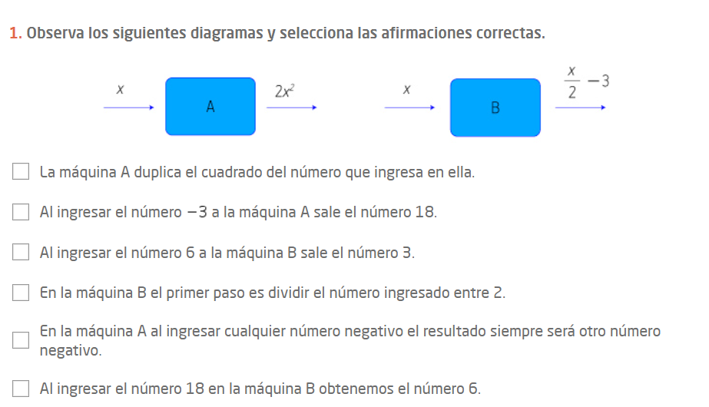

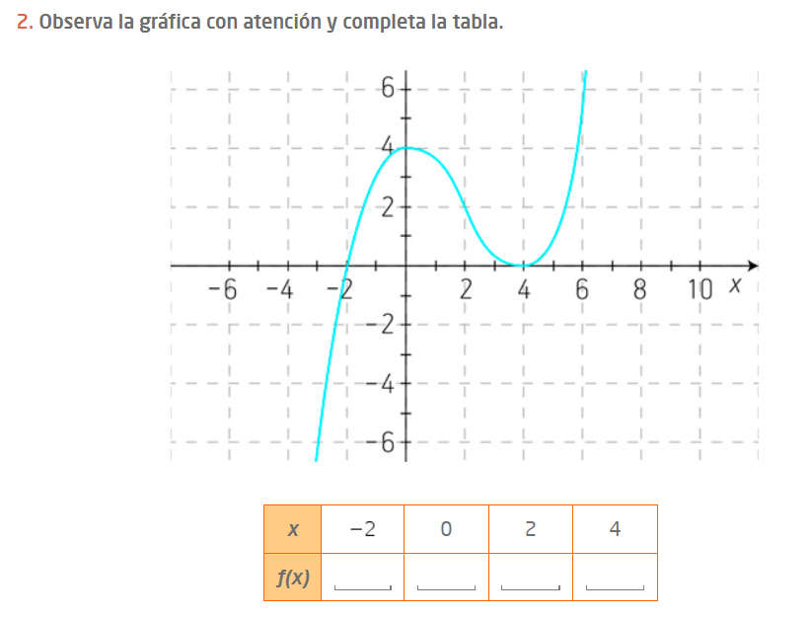

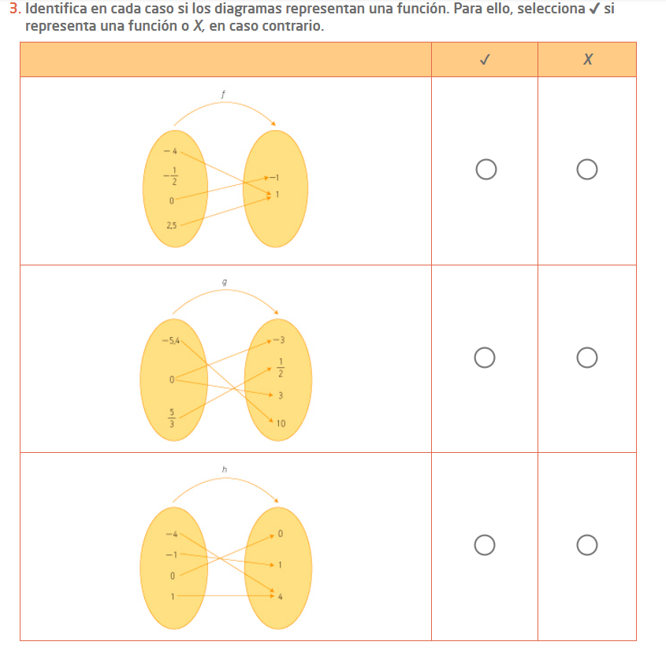

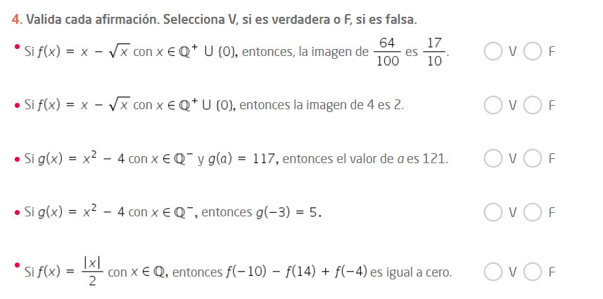

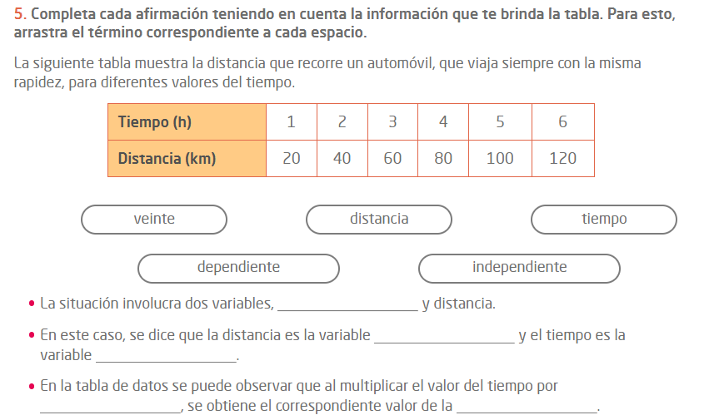

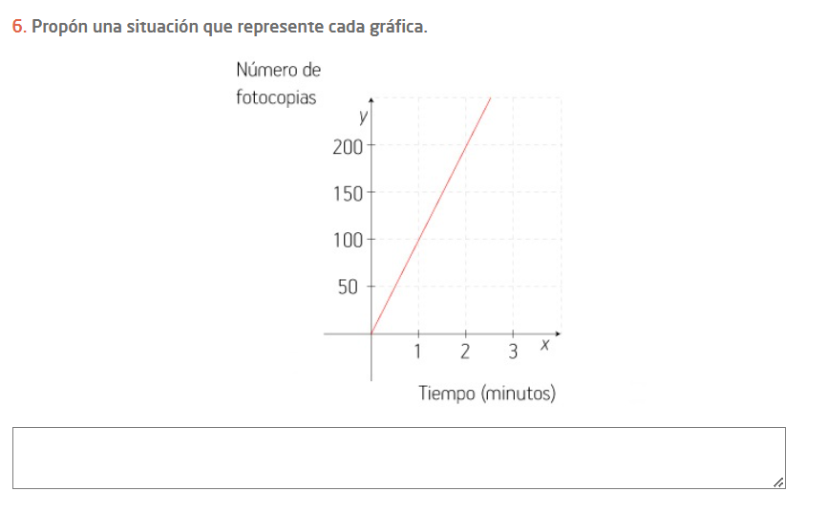

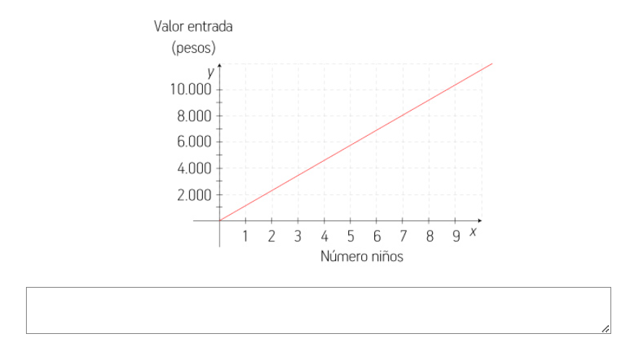

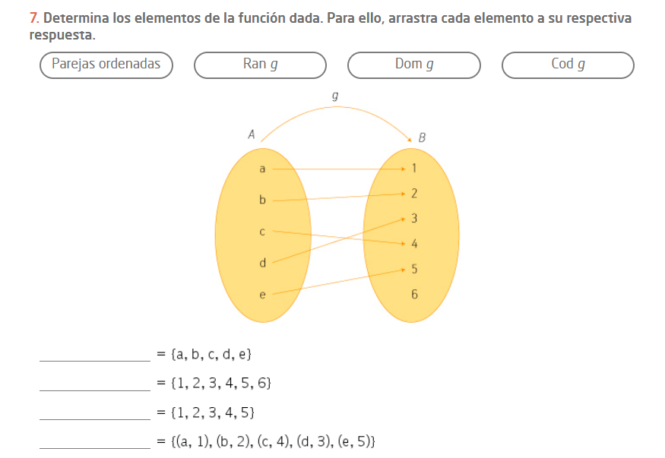

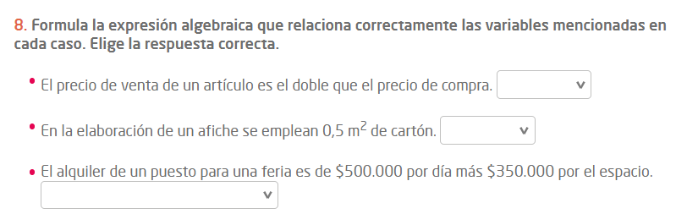

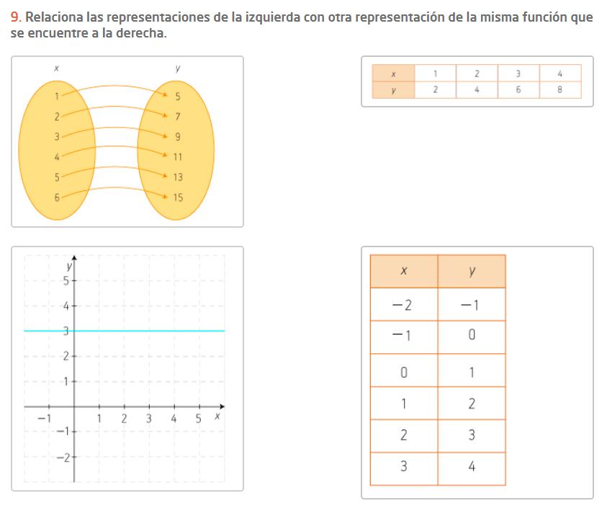

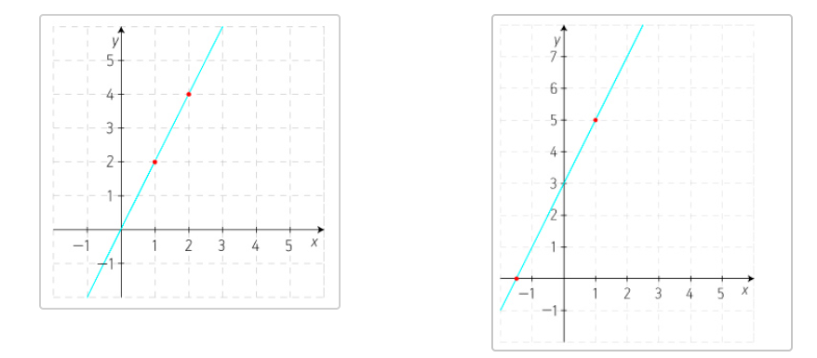

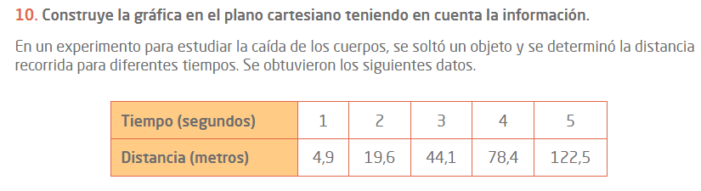

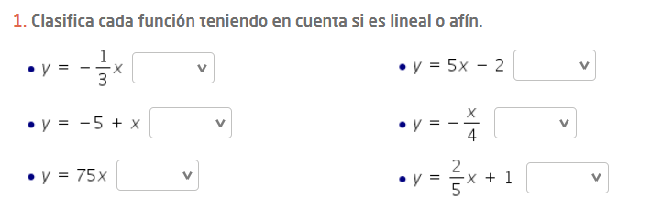

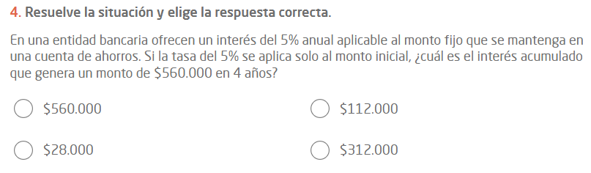

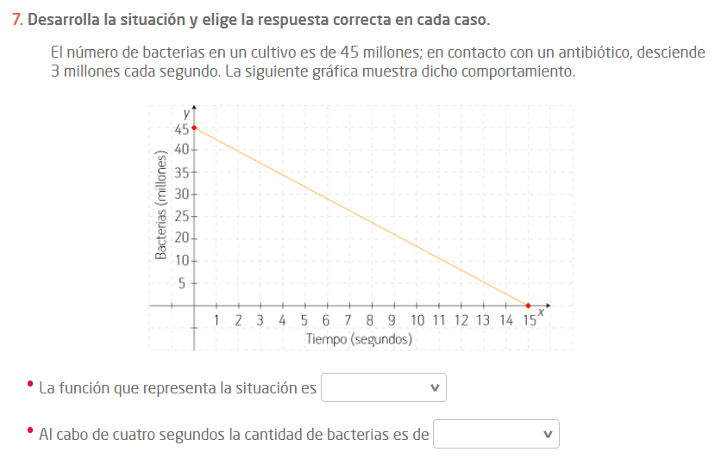

Factorización:

1. Factorizar los siguientes trinomios cuadrados perfectos caso V (Realizar 5 ejercicios de los siguientes)

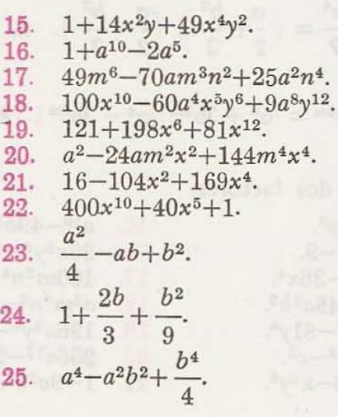

1. Factorizar los siguientes trinomios Caso VI (Escoger 5 ejercicios para realizar)

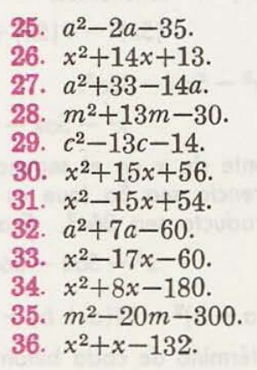

1. factorizar los siguientes trinomios Caso VII (Escoger 4 ejercicios para realizar)

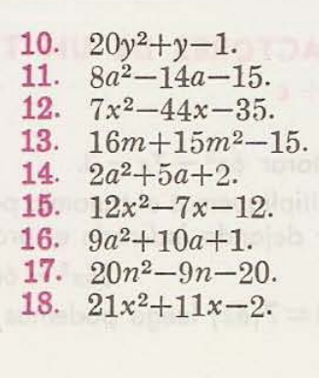

1. Factorizar utilizando división sintética Caso VIII. (Escoger 5 ejercicios para realizar)

